Детям о перелетных птицах. Познавательный рассказ.
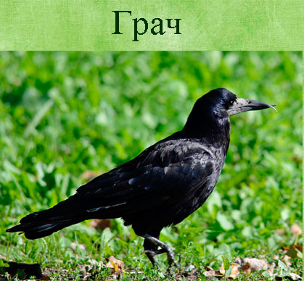
Грачи. Еще снег не сошел полностью, а грачи уже вернулись и важно расхаживают по полям. Грач похож на ворону, но у него клюв более тонкий и прямой. Оперение черное, с фиолетовым отливом. Грачи всеядны. Собирают на полях злаки, плоды и семена растений, могут есть дождевых червей, мелких грызунов. Гнездятся колониями, строят гнезда высоко на деревьях. Уничтожая жуков и их личинок, клопов, гусениц, грачи приносят огромную пользу садоводам и огородникам. За грачами прилетают скворцы и жаворонки.
Скворцы— небольшие птицы, внешне похожи на дрозда, но в отличие от них ходят по земле, а не прыгают. У скворца острый клюв черного цвета. В сезон размножения окраска клюва меняется на желтый. Оперение черное, как у самца, так и у самки, с фиолетовым, зеленым оттенком. Зимой на перьях появляются белые крапины. Хвост и крылья у скворца короткие.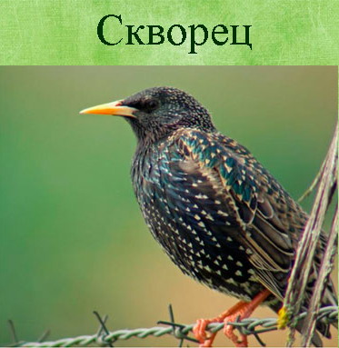Скворцы всеядны: питаются и растительной , и животной пищей. Рано весной собирают личинок насекомых, едят дождевых червей. Летом ловят кузнечиков, пауков, гусениц и червей.Скворцы интересно поют, могут подражать звукам другим птицам и животным: издают скрип, дребезжание, могут блеять как овцы и лаять, как собаки.Гнездо строят оба родителя. Самка откладывает 4-6 голубоватых яиц.Когда скворцы прилетают домой, начинают искать место для гнездования: дупло, старый скворечник.В школах дети часто делают весной для скворцов скворечники и вешают их на деревья.
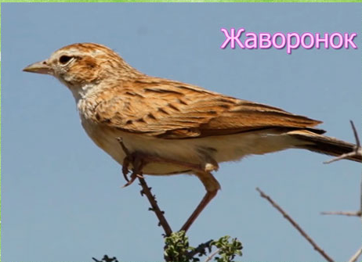
Жаворонок. Прилетает рано весной. Полевой жаворонок чуть крупнее воробья. Спинка у него коричнево-желтая, с пестрыми крапинками, оперение живота белое, грудь коричневая, на голове у жаворонка небольшой хохолок. Окраска помогает жаворонку удачно маскироваться в траве и на земле.Живет жаворонок на полях и лугах. Гнездо строит прямо на земле, в ямке, среди травы. Для постройки гнезда использует траву, корешки растений, стебли, выстилает гнездо пухом. Свое гнездо жаворонок маскирует хорошо.Питается птица семенами трав и злаковыми растениями. Летом -жуками, пауками, куколками бабочек.
Зяблик. Очень красивая птичка и поет хорошо.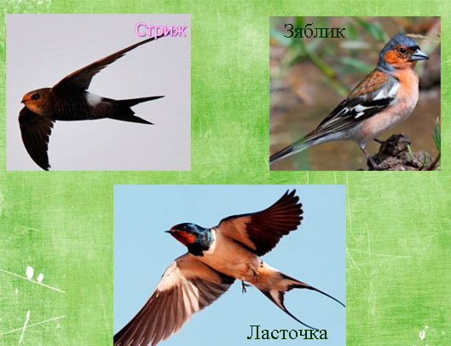
Прилетает в конце марта. »Зяблик прилетел, весну на хвосте принес».
У самца оперение яркое ( особенно весной). Голова сине-коричневая, грудь буровато-красная, на крылышках белые пятна.
Питается зяблик насекомыми. Гнездится в лесах и парках. Взрослые птицы заботятся о птенцах, кормят их и предупреждают друг друга об опасности тревожным позывом.
В апреле прилетают и другие перелетные птицы: дрозды, лебеди, коршуны, гуси, утки, цапли, журавли, пеночки.
В мае: ласточки, мухоловки, соловьи, стрижи, иволги.
Ласточка. Красивая, небольшая птичка. Добывает себе пищу в воздухе, ловит насекомых на лету. Живут ласточки 4-5 лет.У них стройное тело, узкие и длинные крылья, клюв маленький, лапки короткие, хвост длинный. Гнездо ласточки строят из глины, песка и грязи, смачивая комочки своей слюной. Внутри гнездо выстилают мягкой подстилкой. Часто гнезда делают возле жилья человека, под крышами домов, в сараях, на берегу рек. Помню в моем детстве у нас в сарае было гнездо ласточки. Она каждую весну возвращалась и высиживала своих птенцов .Ласточки откладывают 4-6 яиц в гнездо и по очереди высиживают птенчиков и кормят их оба родителя.
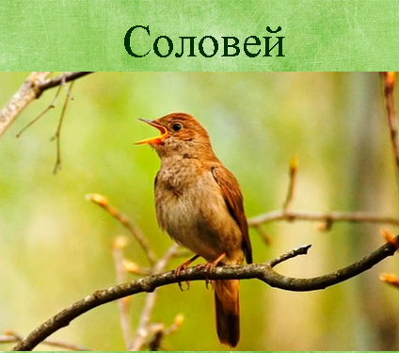Соловей. Маленькая, певчая птичка.
«Соловей прилетел, запел, значит, весна расцвела».Оперение у соловья буроватое, хвост рыжеватый. Зимует он в Африке. Обитает в сырых кустарниковых зарослях, в долине рек. Гнездо делает на земле или в кустах. Питается пауками, насекомыми. Поет соловей очень красиво. Его не зря называют певцом, поют о нем песни.
Дрозд, варакушка- насекомоядные птицы.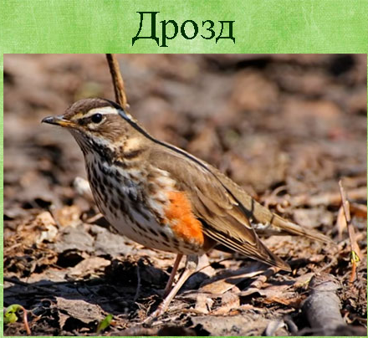
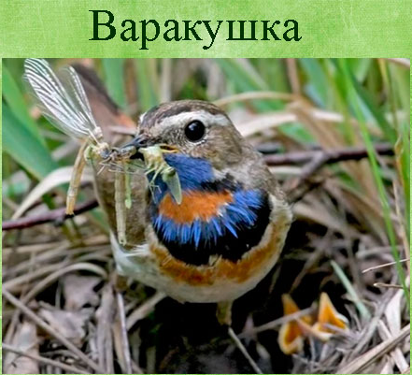
Иволга.Большая птица, красивая, с желтым оперением. Поет иволга очень красиво, как флейта.
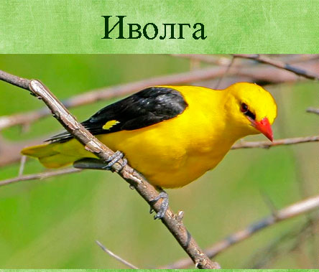Лебеди. Изящная птица. Крупная.Улетают осенью в Африку и возвращаются весной. Символ чистоты, красоты и благородства. Говорят, что лебеди не могут жить друг без друга. Бывают белые, серые и черные.
Цапля. Длинноногая птица, с острым клювом. Стоят у воды и высматривают добычу.
Первыми в теплые края улетают насекомоядные птицы, потом зерноядные позже всех утки, гуси, когда замерзают водоемы.
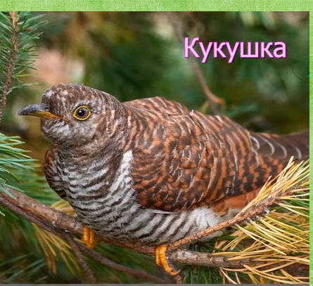
Кукушка.Известная птица. Беспокойная, не любит общаться с другими птицами.Питается кукушка в основном насекомыми и их личинками. Любимое блюдо — мохнатые гусеницы. Уничтожая их, кукушка помогает природе.
Кукушка- пример неправильного отношения родителей к своим детям. Она не строит себе гнезд и не высиживает птенцов. Свои яйца кукушка подкидывает в чужие гнезда. Яйца кукушки по размерам и окраске похожи на яйца птиц, в чьи гнезда она их подкидывает. Подкидывает кукушка яйца в гнезда разных птичек: овсянкам, трясогузкам, пеночкам, крапивника.
Когда появляется кукушонок, он может выбросить из гнезда яйца или других птенцов. Его одного потом выкармливают приемные родители, чтобы насытить прожорливого подкидыша.

